**BÁO CÁO NHÓM 10 – MODULE NHÂN SỰ -THÔNG TIN NHÂN SỰ**

1. **Yêu cầu**
2. **Danh sách thành viên**

|  |  |  |
| --- | --- | --- |
| STT | MSSV | Họ và tên |
| 1 | 12520170 | Trương Thị Diễm Hương |
| 2 | 12520169 | Nguyễn Thị Hương |
| 3 | 12520386 | Nguyễn Hoàng Thái |
| 4 | 12520430 | Cao Thị Thương |
| 5 | 12520467 | Lê Minh Trung |
| 6 | 12520486 | Trần Minh Tuấn |

1. **Yêu cầu**

* 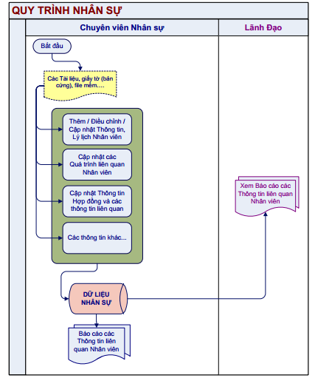Theo phần yêu cầu thầy gửi, nhóm 10 và nhóm 17 làm module thông tin nhân sự. Mô hình nghiệp vụ như sau:
* Sau khi họp nhóm và trao đổi với nhóm 17, 2 nhóm đã thống nhất và phân công như sau:

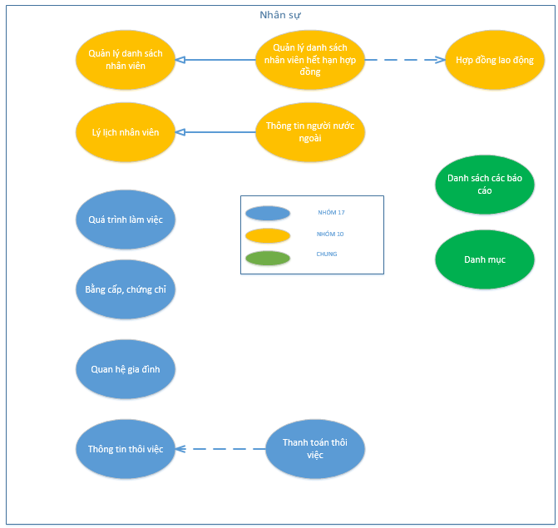

* Phân chia công việc cho cách thành viên trong nhóm
* 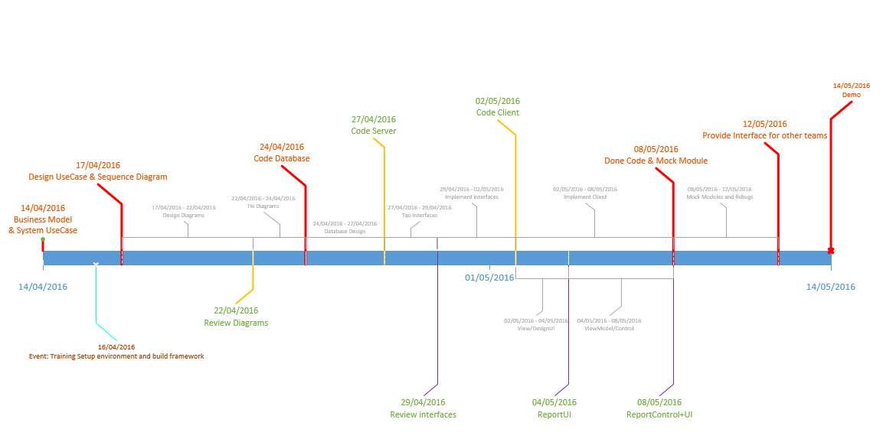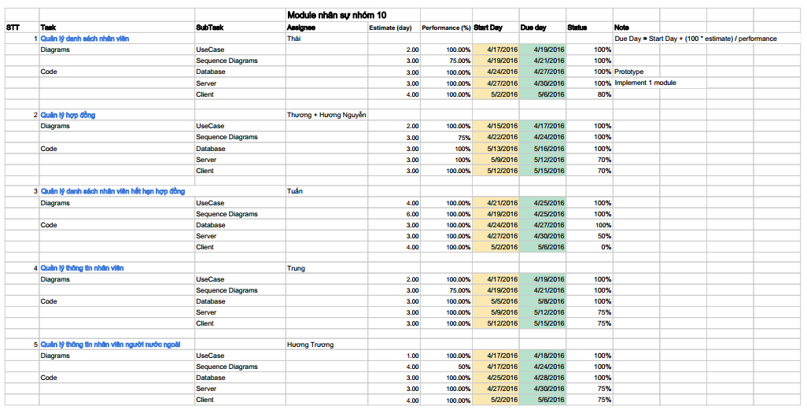Mile stone

1. **Chi tiết nhiệm vụ từng thành viên**

* **12520170 – Trương Thị Diễm Hương**

1. **Nhiệm vụ được giao**

Quản lý thông tin nhân viên nước ngoài

Mô tả:

* Lưu trữ các thông tin về người nước ngoài như giấy phép lao động, visa, passport cho Nhân viên là Người Nước Ngoài của Công ty
* Thông báo nhắc nhở người sử dụng ngày gia hạn giấy phép lao động, visa, passport trong 1 tuần tháng hay một khoảng thời gian xác định
* Quản lý tất cả các thông tin bắt buộc nhập và được nhập trên trang, gồm:
* Giấy phép làm việc (Số, Ngày cấp, Ngày hiệu lực, Ngày hết hạn, Nơi cấp), Passport (Số, Ngày cấp, Ngày hiệu lực, Ngày hết hạn, Nơi cấp), Visa (Số, Ngày cấp, Ngày hiệu lực, Ngày hết hạn, Nơi cấp), Giấy tạm trú, thông tin thuê nhà

1. **Cách thực hiện nhiệm vụ**

Sprint 1: Thiết kế diagram

* 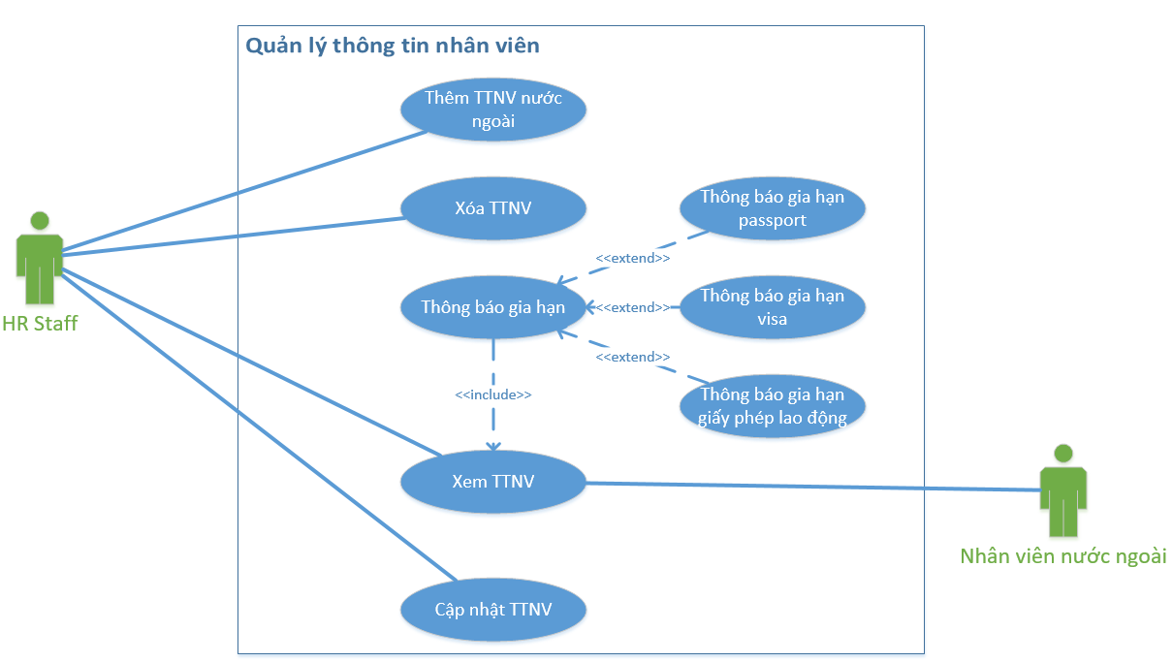Use case diagram
* Sequence diagram
  + Thêm thông tin giấy phép:
  + 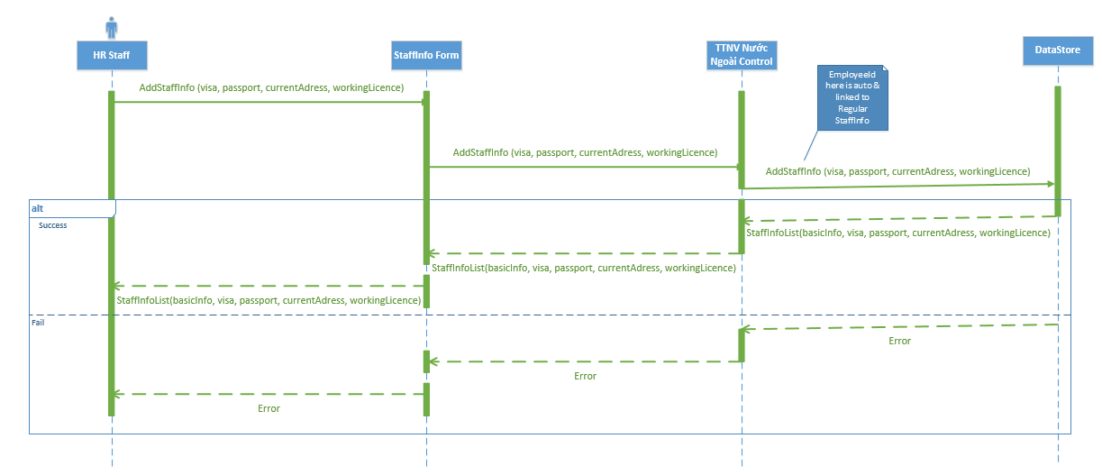Xóa thông tin giấy phép:

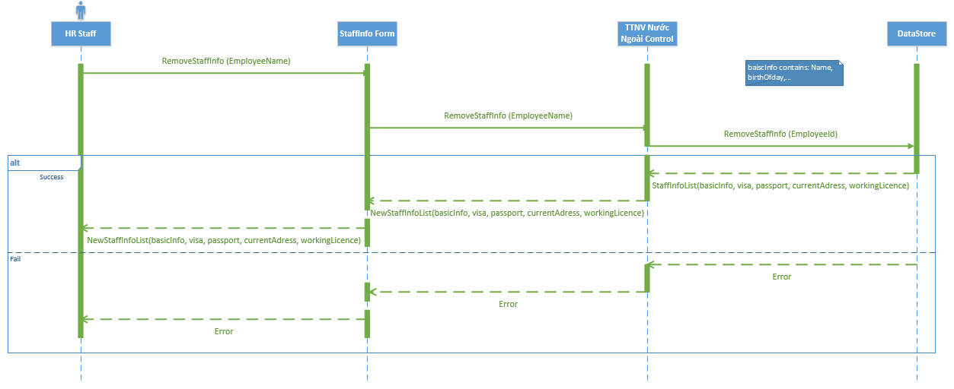

* + Xem thông tin giấy phép

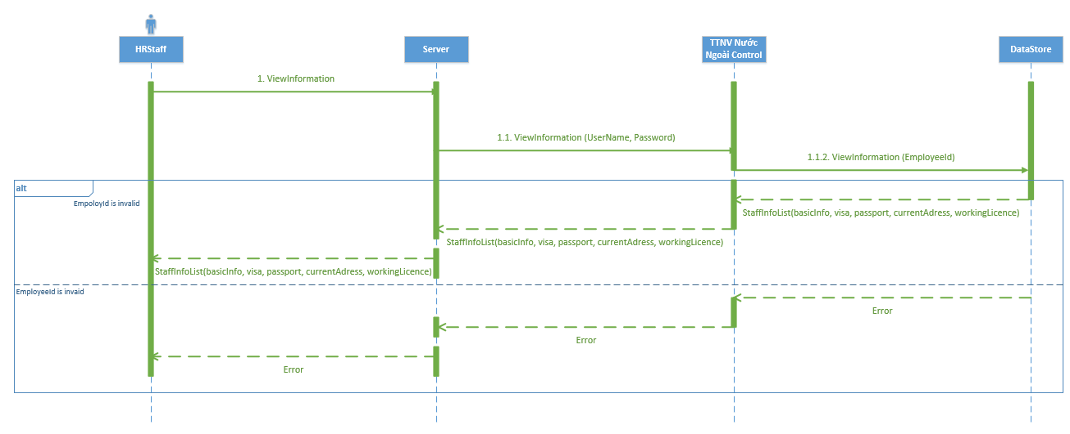

* + Sửa thông tin

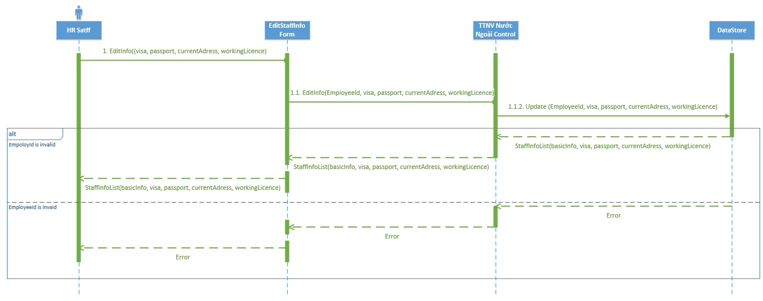

Sprint 2: Thiết kế database

* 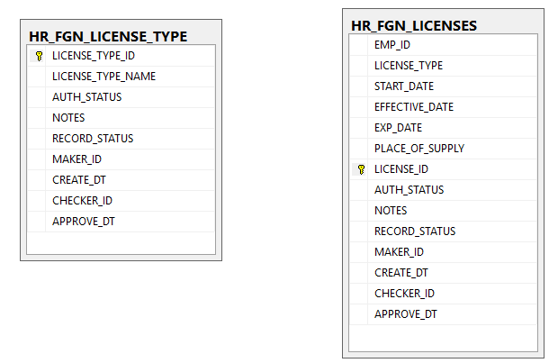Tạo bảng
* Tạo store procedure
  + HR_FGN_LICENSE_TYPE_Del
  + HR_FGN_LICENSE_TYPE_Ins
  + HR_FGN_LICENSES_Del
  + HR_FGN_LICENSES_Ins
  + HR_FGN_LICENSES_Search_By_Emp_Id
  + HR_FGN_LICENSES_Upd

Sprint 3: Hiện thực server, client

* Tạo interface trên server

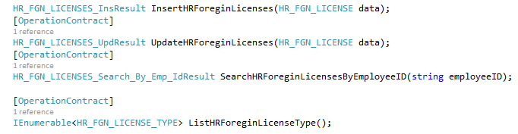

* 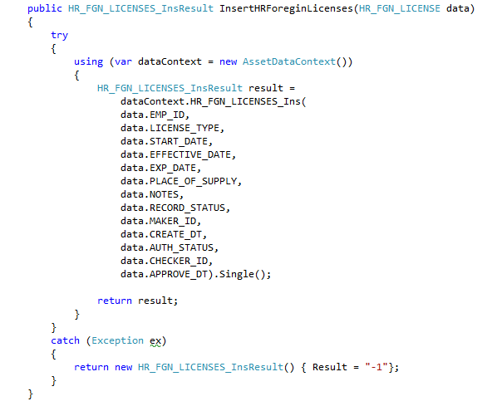Implement interface trên server

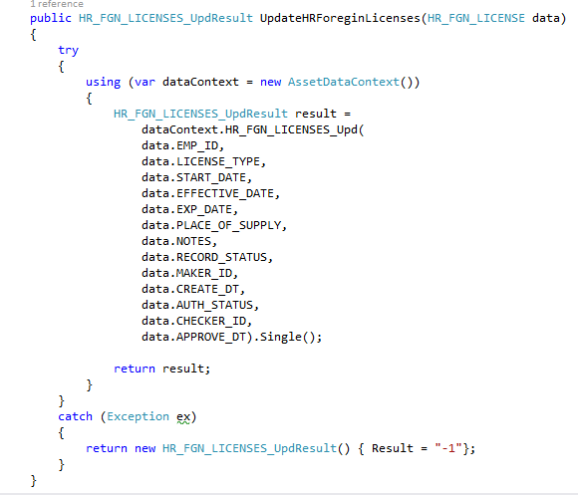

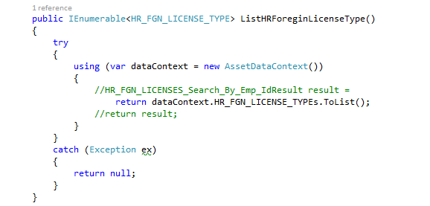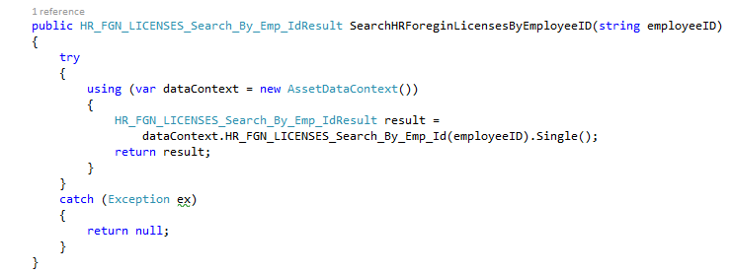

* Code client: View + View Model
  + Màn hình view + update

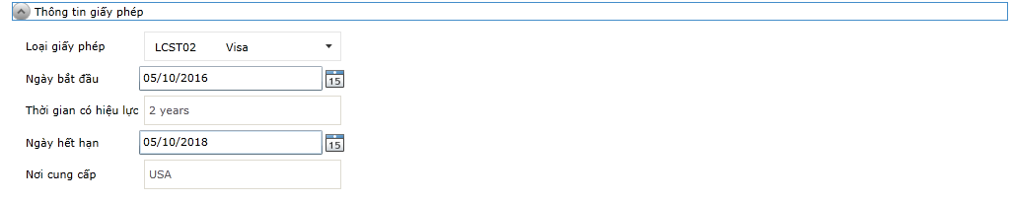

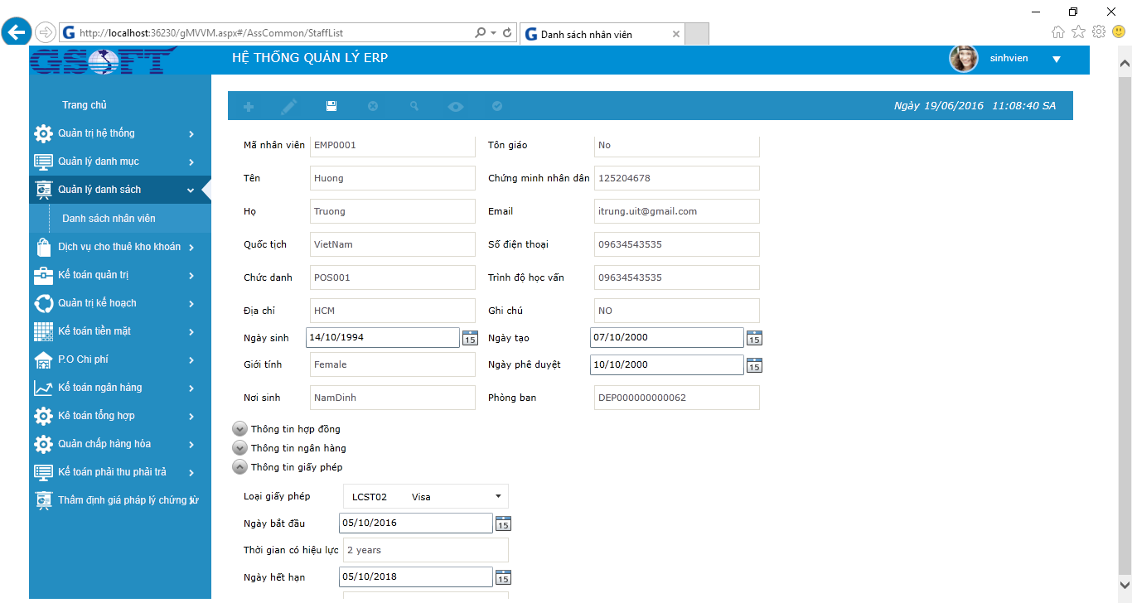

* + 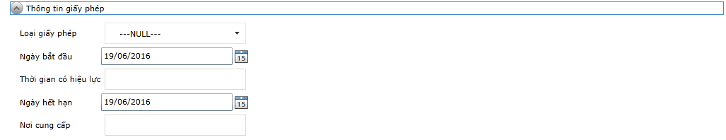Màn hình thêm mới

1. **Những vấn đề gặp phải**

* Quá trình trao đổi và liên hệ với các nhóm liên quan module nhân sự gặp nhiều khó khăn
* Sử dụng chung database server cho cả lớp nên khó khăn trong việc kiểm soát
* Quá trình set up môi trường và merge code trên git giai đoạn đầu gặp nhiều khó khăn do không tương thích
* Việc tạo task trên redmine và bitrix được thông báo khá trễ.

1. **Cách khắc phục**

* Gặp lớp trưởng và trao đổi với nhóm 17 (nhóm cùng làm module nhân sự). Liên hệ thầy Phan Trung Hiếu để hiểu rõ hơn về yêu cầu thiết kế giao diện.
* Đưa database trên server về thực hiện trên local sau đó merge code database để nhằm hạn chế xung đột database với các nhóm khác
* Tìm hiểu về git, liên hệ nhóm quản lý server để có support.

1. **Những điều làm được**

* Phân công công việc cho các thành viên trong nhóm dựa trên yêu cầu high – level thầy gửi và thống nhất với nhóm 17 về việc chia chức năng trong module nhân sự.
* Hiểu được cách xây dựng 1 project dựa trẹn mô hình MVVM
* Cách xây dựng database theo chuẩn doanh nghiệp để phục vụ cho quá trình fix bug, maintain,…
* Hiểu cơ chế của git, làm việc với git

1. **Những điều chưa làm được**

* Chưa support được nhiều phần nghiệp vụ cho các thành viên trong nhóm
* Kỹ năng giải quyết xung đột chưa thực sự thành thạo
* Chưa hiện thực được chức năng thông báo hết hạn giấy phép
* Thiết kế giao diện còn sơ sài
* Giao diện chưa thực sự linh hoạt

1. **Bài học kinh nghiệm**

* Cần có tinh thần trách nhiệm cao trong quá trình làm việc nhóm
* Việc liên hệ, làm việc và học hỏi từ những người có hiểu biết về lĩnh vực mình đang gặp rắc rồi giúp giải quyết vấn đề nhanh hơn và chính xác hơn.
* Quy trình quản lý project theo mô hình scrum
* **12520169 – Nguyễn Thị Hương**

1. **Nhiệm vụ được giao**

Quản lý hợp đồng lao động cho nhân viên.:

* Thiết kế database cho quản lí hợp đồng
* Thiết kế UI cho quản lí hợp đồng
* Code client- submodule cho quản lí hợp đồng

1. **Những điều làm được**

**Qúa trình thực hiện**

Sprint 1(3/4/2016-24/4/2016):

* Tìm hiểu về công nghệ được sử dụng trong framework do thầy cung cấp: ngôn ngữ C#, ASP.NET, Siverlight 5, cấu trúc mô hình MVVM source tree, git, SQL server, WCF Services, LINQ và tiến hành setup environment để run framework chung của lớp.
* Tiến hành đăng ký tài khoản remine để clone source code từ địa chỉ web 10.80.13.138:8080 của lớp.
* Tìm tài liệu và phân tích nghiệp vụ cho module quản lý hợp đồng lạo động bao gồm việc cập nhật thông tin hợp đồng lao động và quản lý thông tin hợp đồng:
* Thông tin hợp đồng được quản lí: Ngày hiệu lực, ngày kí kết, ngày kết thúc,chức vụ/chức danh,lương, phụ cấp, mô tả công việc, file đính kèm, nơi làm việc.
* Một nhân viên có thể có nhiều hợp đồng, nhưng hợp đồng hiện tại phải hết kì hạn thì hợp đồng tiếp theo mới bắt đầu có hiệu lực
* Từ tài liệu nghiệp vụ được tìm hiểu ở trên, em phác thảo ra mô hình database cần thiết kế. Phần hợp đồng lao động cần được thiết kế với các bảng: HR_CONTRACT, HR_CONTRACT_TYPE, HR_EMPLOYEE

Sprint 2(24/42016-15/5/2016):

- Thiết kế chi tiết database từ bản mô tả nghiệp vụ đã tìm hiểu được.

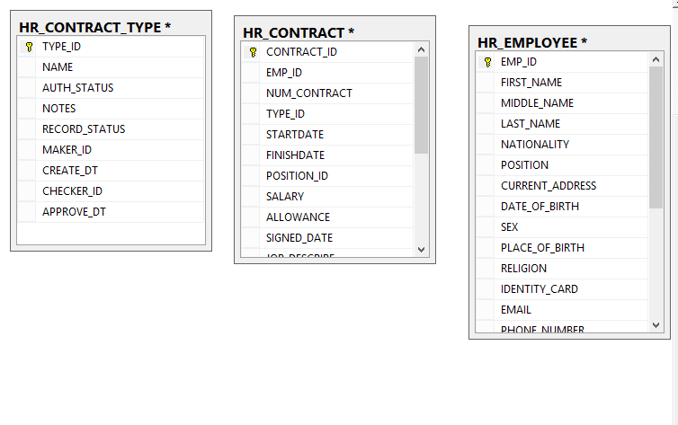

Chi tiết bảng HR_CONTRACT:

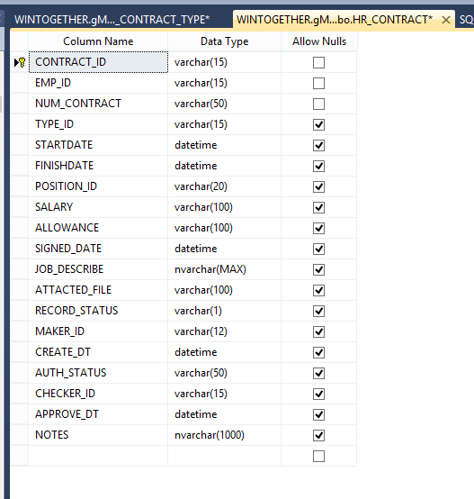

HR_CONTRACT_TYPE:

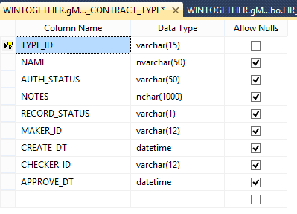

-Tiến hành thống nhất database với các tính năng khác trong nhóm và thống nhất databse với nhóm quản lý nhân sự.

- Tạo Stored Procedures cho các các function:

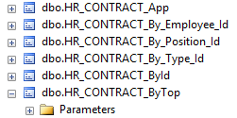



• HR_CONTRACT_Top

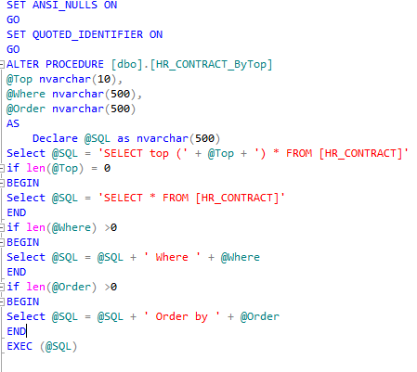

• HR_CONTRACT_App

• HR_CONTRACT_By_Employee_Id : Lấy thông tin chi tiết những hợp đồng từ một ID nhân viên

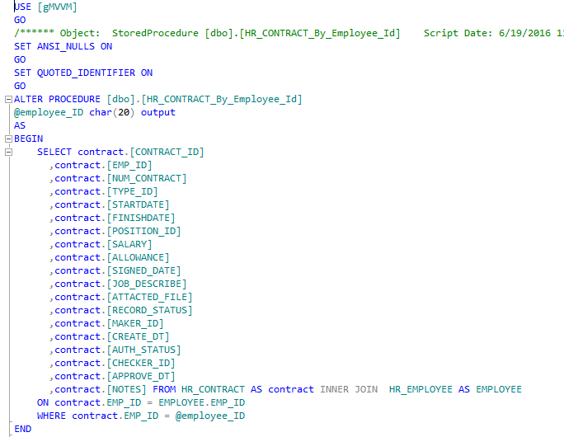

• HR_CONTRACT_By_Contract _Id : Lấy thông tin chi tiết những hợp đồng khi truyền vào một ID hợp đông

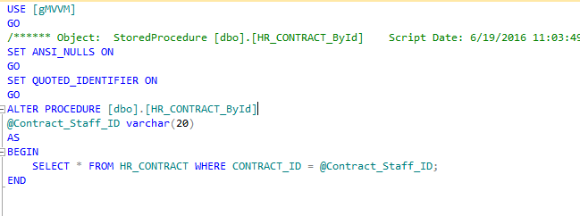

• HR_CONTRACT_By_Type_Id : Lấy thông tin chi tiết hợp đồng theo một loại hợp đồng

-Tạo giao diện từ database để tích hợp module quản lý hợp đồng cho nhân viên.

* Thêm hợp đồng:

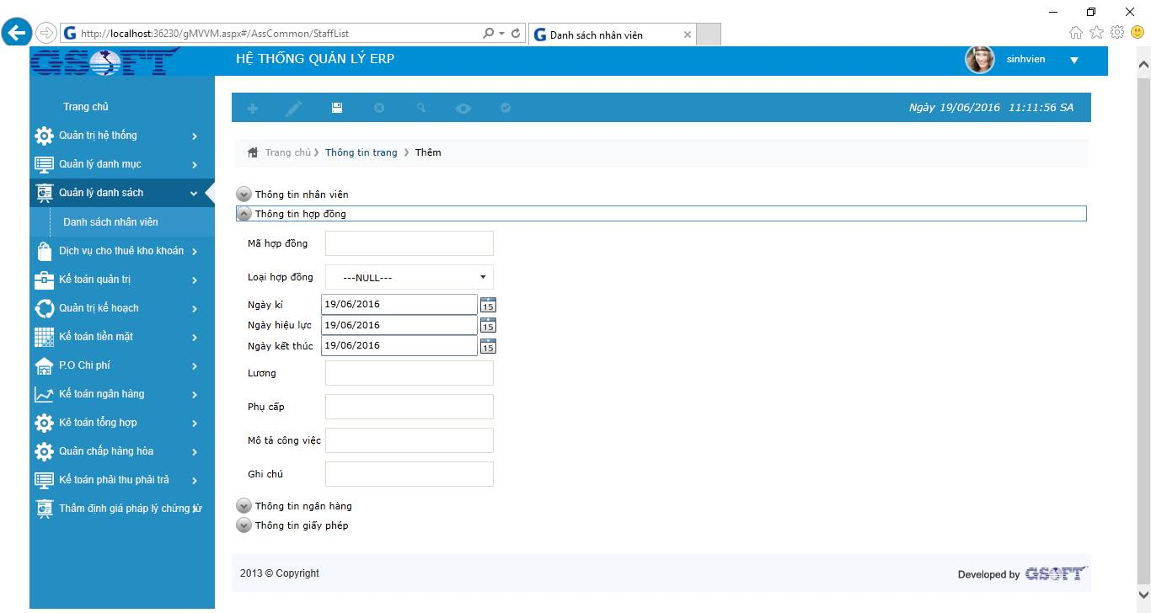

* View và update hợp đồng:

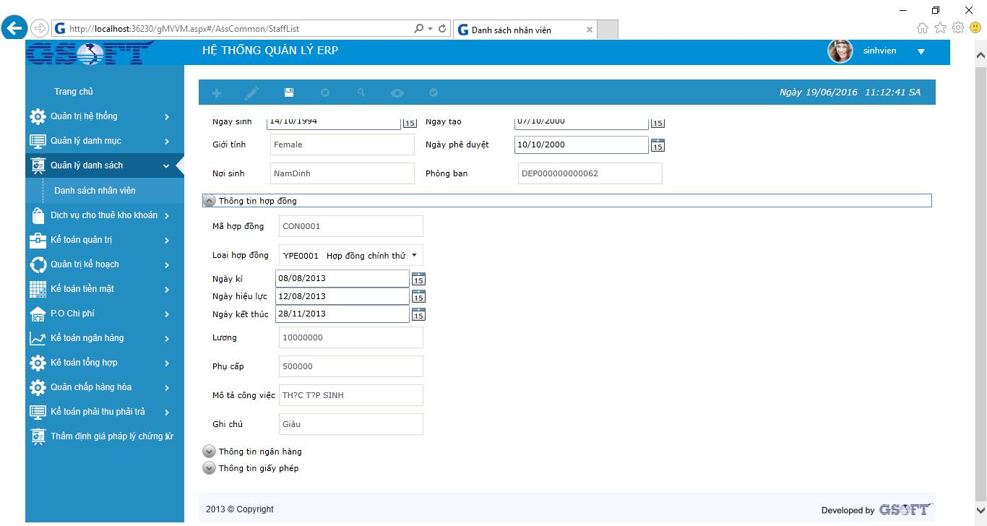

Sprint 3(15/5/2016-10/6/21016)

-Code client cho tính năng load hợp đồng theo nhân viên lên giao diện.

- Kiểm thử chức năng cập nhật hợp đồng theo nhân viên hợp đồng.

- Kiểm thử chức năng delete hợp đồng theo nhân viên

1. **Vấn đề gặp phải – Cách giải quyết**

* Tài liệu nghiệp vụ: Ban đầu chưa có tài liệu chi tiết về quản lí hợp đồng và cũng không hiểu rõ nghiệp vụ nên khá khó khăn trong việc thiết kế database và giao diện 🡪 Cố gắng tìm hiểu lại và làm theo tài liệu thầy đưa
* Do hiểu nhầm sơ đồ giao diện của thầy nên khi thiết kế và implement xong thì thấy có nhiều vấn đề xảy ra( Nhưng do thời gian khá gấp rút nên không thể phá bỏ hoàn toàn mà chỉ cố gắng làm dễ dàng hơn trong việc thao tác với giao diện)
* Về thiết kế database, ban đầu thiết kế trực tiếp trên server nhưng gây ra nhiều xung đột và khó khăn nên mất thời gian khá nhiều để hợp nhóm và thiết kế lại từ đầu 🡪 Họp nhóm, cùng nhau thiết kế lại và thống nhất ra sơ đồ database tổng thể
* Trong việc quản lí thời gian : Chưa tốt
* Sử dụng các công cụ chưa thành thạo nên gặp khá nhiều khó khắn 🡪 được support từ các thành viên trong team

**4. Những điều học được**

**-** Hiểu được quy trình Scrum – Agile thông qua từng sprint( Mặc dù không được chia một cách rõ ràng và hoàn toàn chính xác theo quy trình về mặt thực hiện và thời gian

-Học được các sử dụng git, source tree để quản lý code dễ dàng hơn.

-Hiểu sâu hơn về ngôn ngữ C#, ASP.NET, Siverlight 5, LINQ và mô hình MVVM hỗ trợ cho việc xây dựng một ứng dụng. Sử dụng thành thạo công cụ Visual Studio và SQL server.

-Khi làm việc nhóm phải tuân thủ mọi quy định khi nhóm đưa ra ban đầu để tránh gây ảnh hưởng đến hiệu quả công việc của nhóm.

-Khi gặp khó khăn gì phải thông báo sớm cho các thành viên khác trong nhóm để cùng nhau khắc phục sẽ nhanh hơn.

-Hiểu được quy trình điều hành một số lượng lớn con người cùng nhau xây dựng một ứng dụng.

-Biết thêm những kỹ năng để quản lý code, trình bày code thế nào để dễ quản lý hơn và được biết thêm những kỹ năng mới từ những thành viên khác trong nhóm.

-Được biết thêm về hệ thống ERP là gì.

**5. Hạn chế:**

Code chưa tối ưu và rõ ràng.

Chưa thực hiện được những chức năng hoàn toàn chính xác và một cách tổng thể nhất  
Chưa thiết kế tối ưu giao diện và những chức năng cần thiết

* **12520386 – Nguyễn Hoàng Thái**

1. Nhiệm vụ được giao:

* Thiết kế Use-Case cho quản lí danh sách nhân viên.
* Thiết kế Sequence Diagrams cho quản lí danh sách nhân viên.
* Thiết kế DataBase cho quản lí danh sách nhân viên.
* Code client - submodule quản lí danh sách nhân viên.
* Code server - submodule quản lí danh sách nhân viên.
* Merge code.
* Support.

1. Kết quả:

* Sprint 1:
  + Thiết kế Use-Case:



* + Thiết kế Sequene:
    - Thêm nhân viên:



* + - Cập nhật thông tin nhân viên:



* + - Xóa nhân viên:



* + - Tìm kiếm nhân viên:



* Sprint 2:
  + Thiết kế prototype UI và implement code:

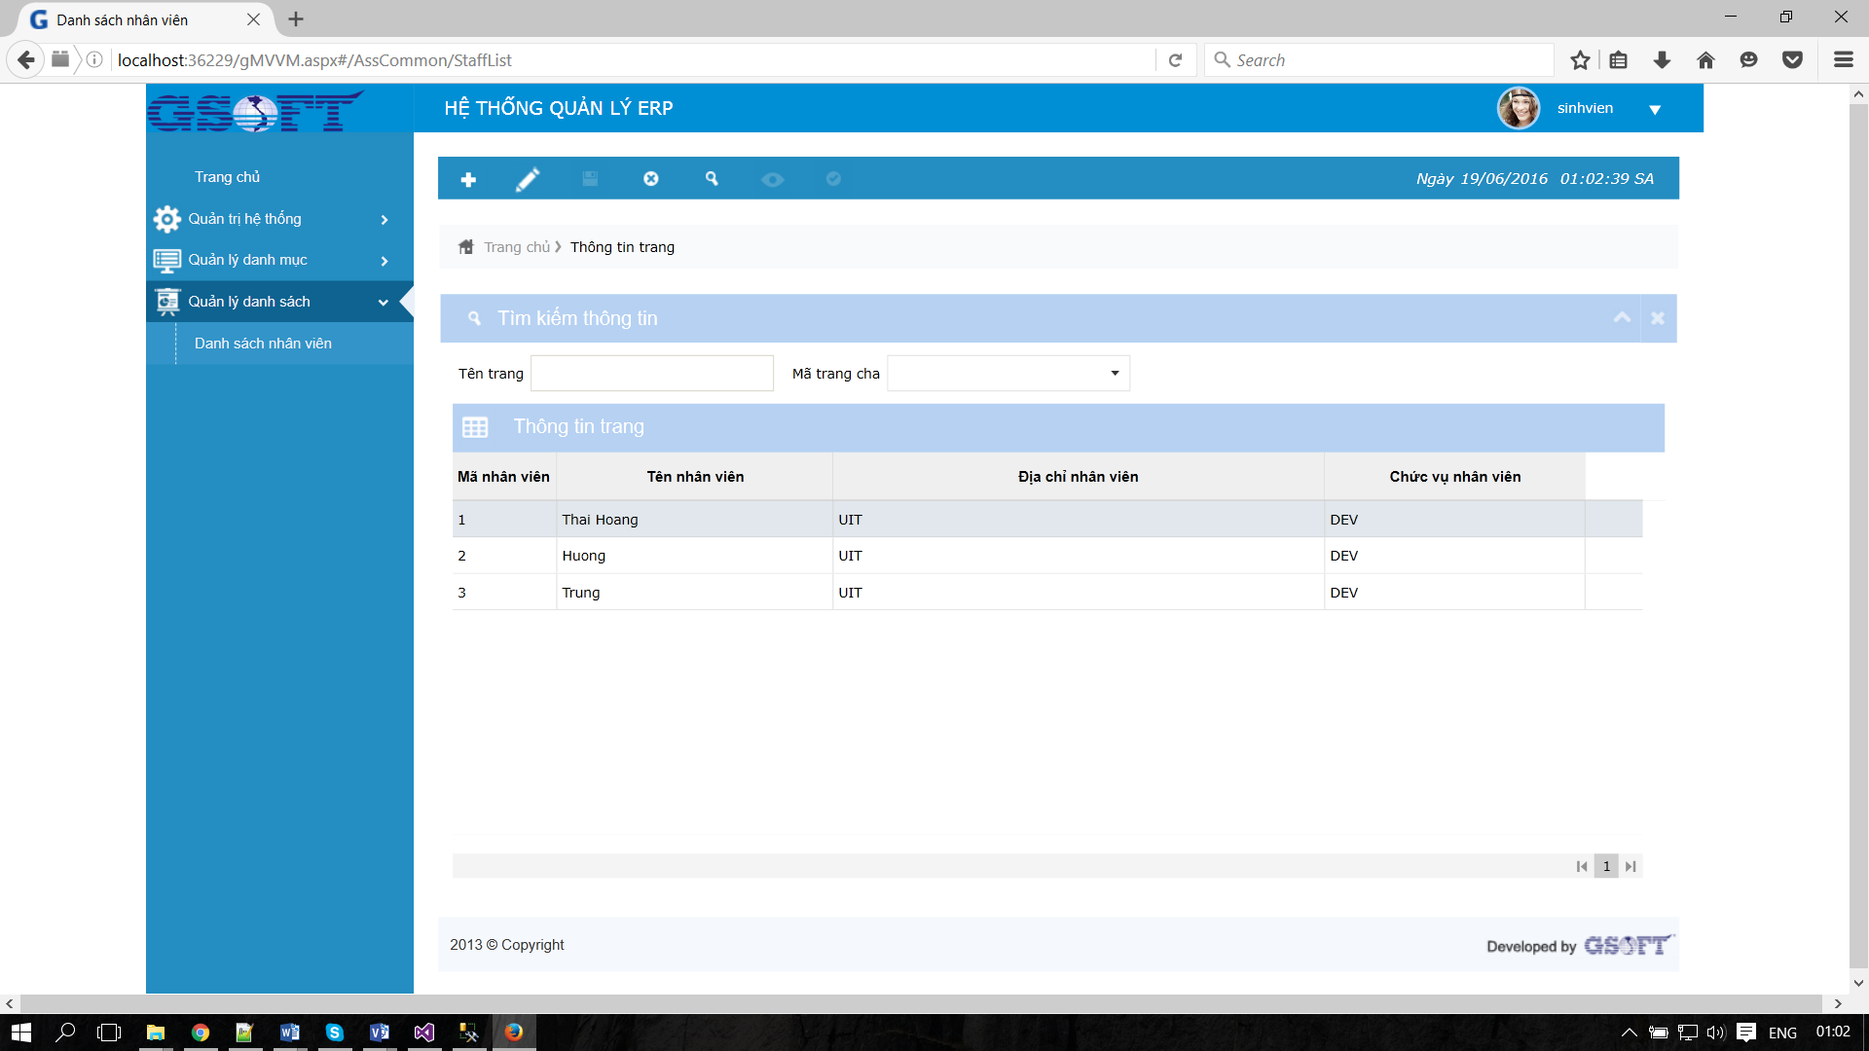

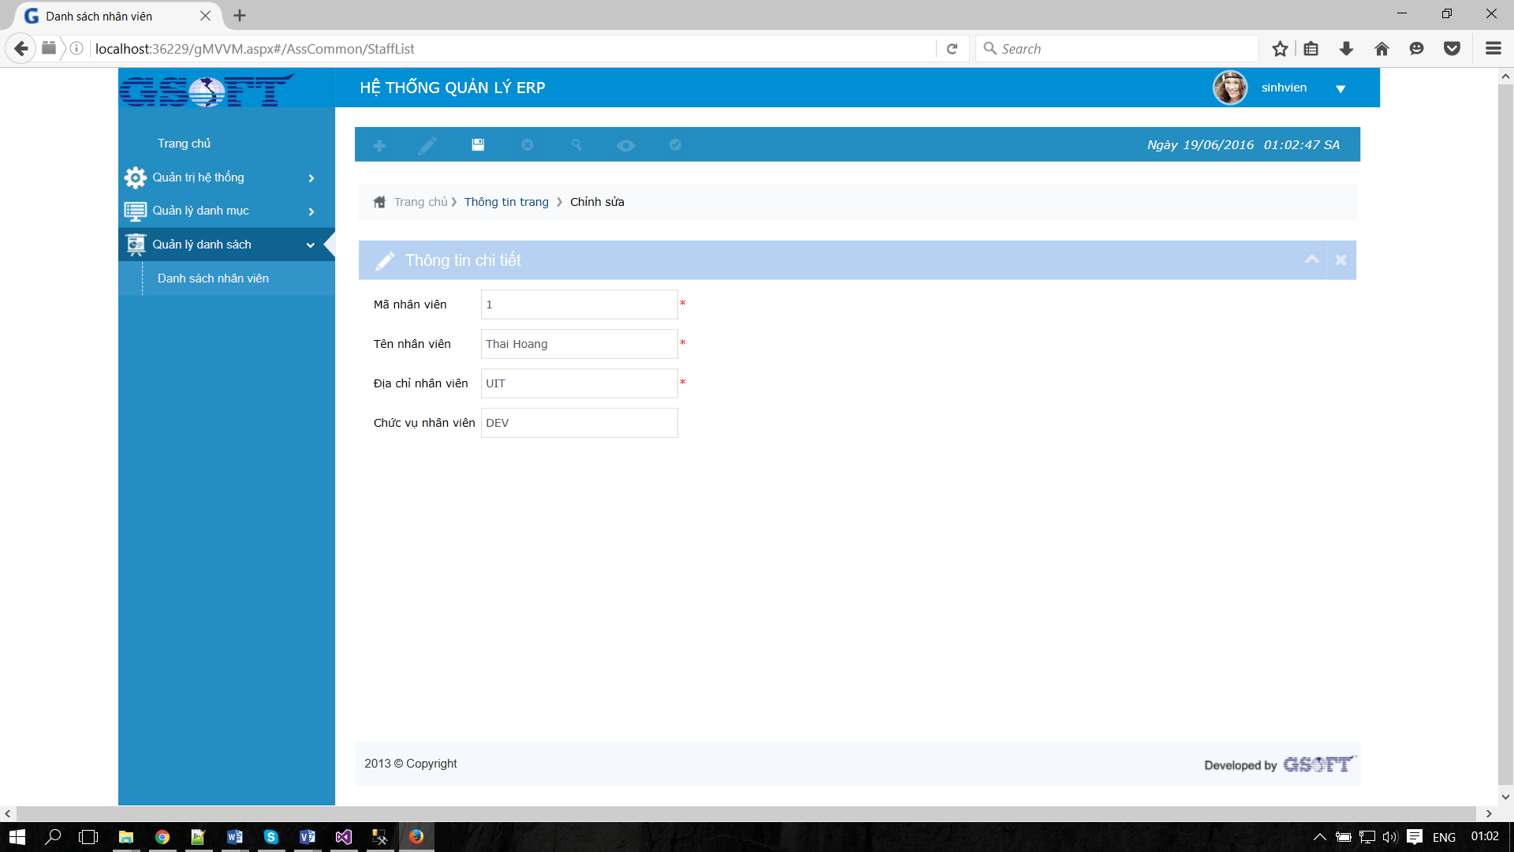

* Sprint 3:
  + Desgin new UI and implement code:

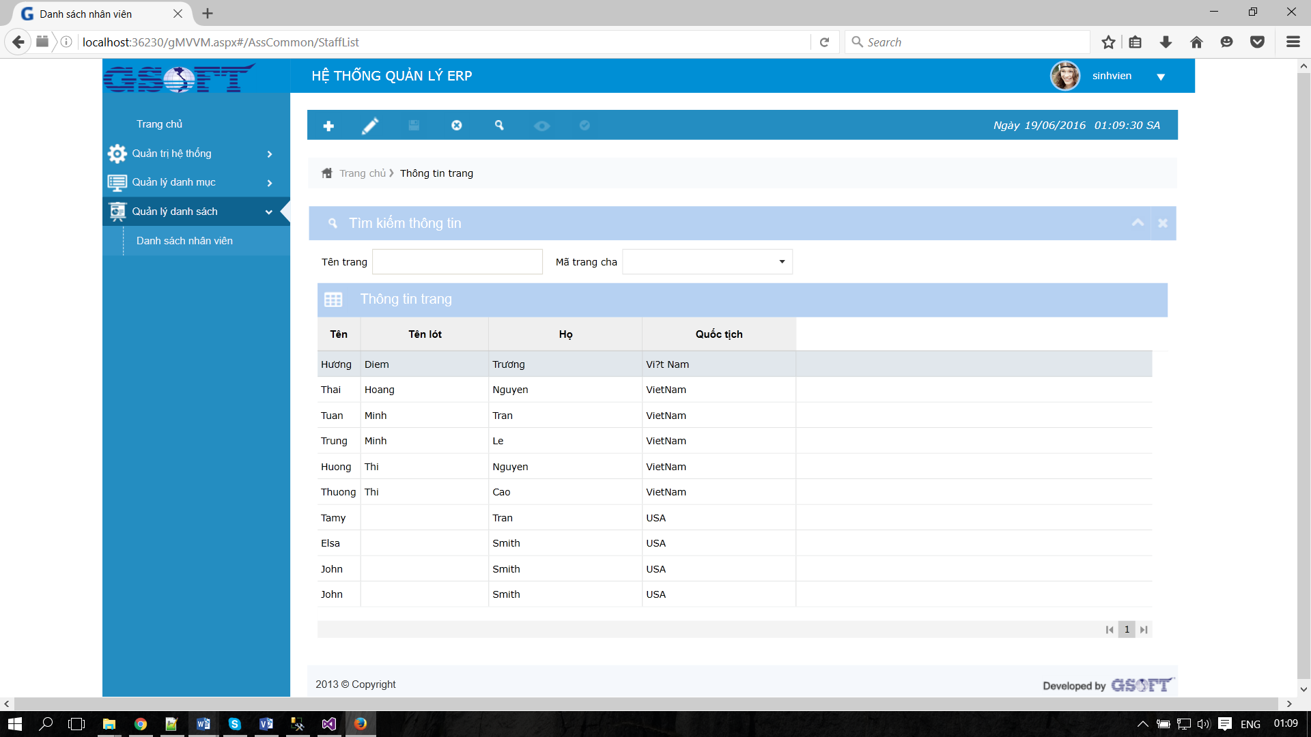

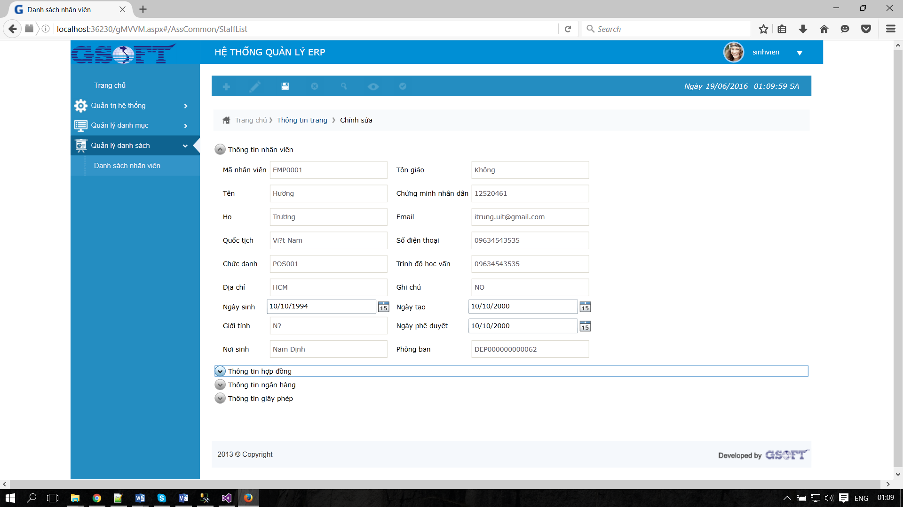

1. Các vấn đề gặp phải:

* Chưa xác định được yêu cầu cụ thể.
* Quá trình tìm hiểu Framework gặp nhiều khó nhăn
* Gặp rắc rối trong quá trình hợp tác với nhóm khác.
* Các thành viên trong nhóm không hoàn thành nhiệm vụ đúng thời gian.

1. Cách khắc phục:

* Nhờ sự hướng dẫn của nhóm trường, lớp trường, hoặc thầy giáo
* Hợp tác với các nhóm khác để cùng tìm hiểu
* Nhờ sự giúp đỡ của nhóm trưởng hoặc lớp trưởng.
* Tìm hiểu vấn đề và cùng đưa ra cách giải quyết

1. Những điều làm được:

* Hoàn thành tốt công việc được giao.
* Hỗ trợ các thành viên trong nhóm hoàn thành công việc.
* Hỗ trợ nhóm khác khi gặp rắc rối trong quá trình làm việc.
* Merge code từ nhánh lên master.

1. Những điều chưa làm được:

* Chưa tối ưu trong quá trình lập trình.
* Thiết kế giao diện còn sơ sài.

1. Bài học kinh nghiệm:

* Hoàn thành đúng công việc đúng thời gian quy định
* Có tinh thần trách nhiệm với những việc mình đã, đang và sẽ làm.
* **12520430 – Cao Thị Thương**

1. **Nhiệm vụ được giao**

Quản lý hợp đồng lao động cho nhân viên.

1. **Vấn đề gặp phải:**

* Lúc bắt đầu chia nhiệm vụ về không thống nhất giữa nhóm 17, nhóm 10 và nhóm 21 làm tiêu tốn thời gian trong việc phân công lại module.
* Không có tài liệu chi tiết mô tả về danh sách các tính năng, các yêu cầu cho các tính năng như giao diện, font, check value cho input…cho module của nhóm.
* Các tính năng trong module có liên quan đến module của nhóm quản lý nhân sự nên khó khăn trong việc thống nhất database và liên kết giao diện.
* Có nhiều kênh liên lạc nên khó trong việc tiếp nhân thông tin và quản lý thông tin.
* Tìm hiểu về công nghệ và framework để xậy dựng ứng dụng còn khó khăn.

**3. Cách khắc phục**

-Các nhóm trưởng trong các nhóm đã trao đổi với nhau và hỏi ý kiến các thành viên trong nhóm của mình để chia lại module cho nhóm mình.

- Nhóm dựa theo hướng dẫn là sử dụng các tính năng của phần mềm quản lý nhân sự mà ngân hàng Sacombank đã mua của FPT và đang xây dựng để xây dựng các tính năng tương tự cho module quản lý hợp đồng lao động.

- Nhóm xây dựng database chung cho cả nhóm rồi liên hệ với nhóm trưởng của nhóm quản lý module nhân viên để thống nhất database.

-Thường xuyên cập nhật viber để làm nguồn thông tin chính thống, trao đổi và nộp báo cáo hàng tuần cho nhóm trưởng trên bitrix.

-Upload code lên git vào nhánh 2-10 nhân sự khi có sự thay đổi.

4. **Những điều làm được**

**Qúa trình thực hiện**

Sprint 1(3/4/2016-24/4/2016):

-Tìm hiểu về công nghệ được sử dụng trong framework do thầy cung cấp: ngôn ngữ C#, ASP.NET, Siverlight 5, cấu trúc mô hình MVVM source tree, git, SQL server, WCF Services, LINQ và tiến hành setup environment để run framework chung của lớp.

-Tiến hành đăng ký tài khoản remine để get và merge source code từ địa chỉ web 10.80.13.138:8000 của lớp.

- Tìm tài liệu và phân tích nghiệp vụ cho module quản lý hợp đồng lạo động bao gồm việc cập nhật thông tin hợp đồng lao động và quản lý thông tin hợp đồng.

- Vẽ user case tổng quát cho module quản lý hợp đồng và phân tích quy trình nghiệp vụ cho user case: tra cứu hợp đồng, thêm hợp đồng và xóa hợp đồng.

.User case quản lý hợp đồng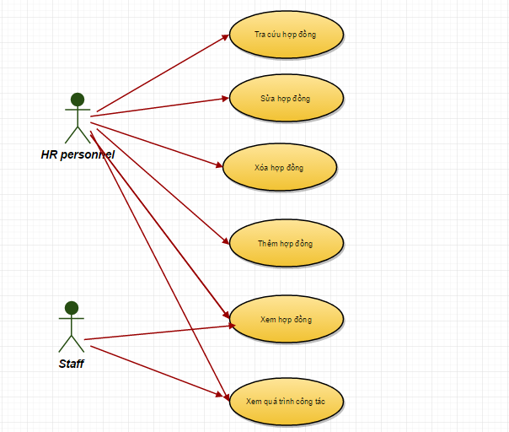

Sprint 2(24/42016-15/5/2016):

- Vẽ sequence diagrams cho tính năng tìm kiếm, thêm và xóa hợp đồng lao động.

Xóa hợp đồng:

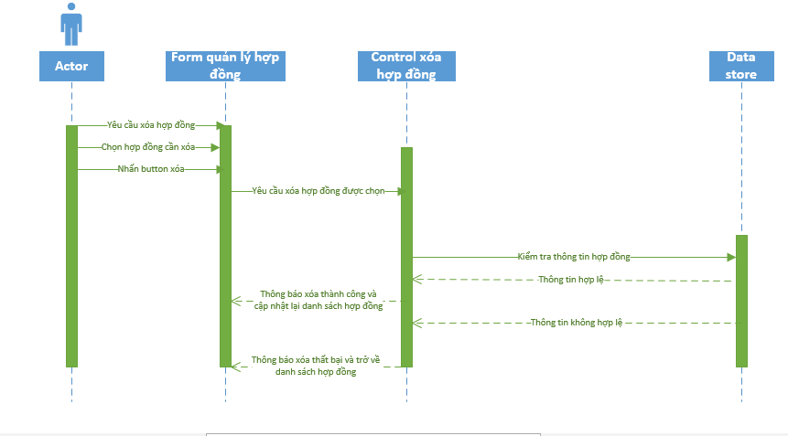

Xem hợp đồng:

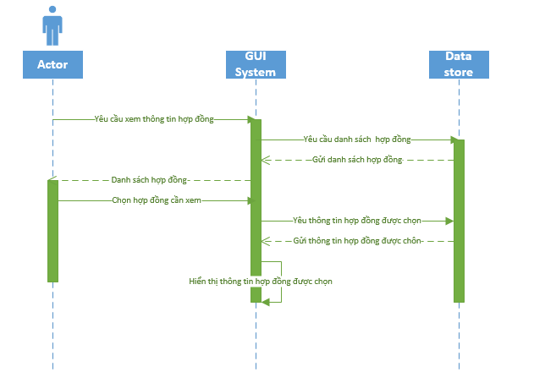

Tìm kiếm hợp đồng

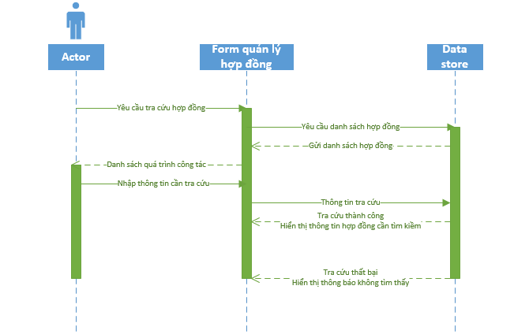

Thêm hợp đồng

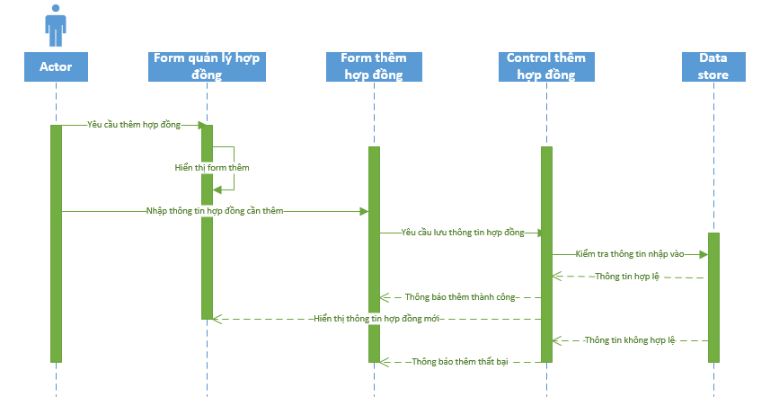

- Thiết kế database từ bản mô tả nghiệp vụ đã tìm hiểu được.

-Tiến hành thống nhất database với các tính năng khác trong nhóm và thống nhất databse với nhóm quản lý nhân sự.

- Tạo Stored Procedures cho các các function:

* HR_CONTRACT_ById
* HR_CONTRACT_Del
* HR_CONTRACT_Ins
* HR_CONTRACT_List
* HR_CONTRACT_Search

-Tạo giao diện từ database để tích hợp module quản lý hợp đồng cho nhân viên.

Sprint 3(15/5/2016-10/6/21016)

-Code server và client cho tính năng thêm hợp đồng và load danh sách hợp đồng lên giao diện.

- Kiểm thử chức năng thêm hợp đồng.

**5. Những điều học được**

-Học được các sử dụng git, source tree để quản lý code dễ dàng hơn.

-Hiểu sâu hơn về ngôn ngữ C#, ASP.NET, Siverlight 5, LINQ và mô hình MVVM hỗ trợ cho việc xây dựng một ứng dụng. Sử dụng thành thạo công cụ Visual Studio và SQL server.

-Khi làm việc nhóm phải tuân thủ mọi quy định khi nhóm đưa ra ban đầu để tránh gây ảnh hưởng đến hiệu quả công việc của nhóm.

-Khi gặp khó khăn gì phải thông báo sớm cho các thành viên khác trong nhóm để cùng nhau khắc phục sẽ nhanh hơn.

-Hiểu được quy trình điều hành một số lượng lớn con người cùng nhau xây dựng một ứng dụng.

-Biết thêm những kỹ năng để quản lý code, trình bày code thế nào để dễ quản lý hơn và được biết thêm những kỹ năng mới từ những thành viên khác trong nhóm.

-Được biết thêm về hệ thống ERP là gì.

**Hạn chế:**

Code chưa tối ưu và rõ ràng.

Việc nhật thông tin của lớp vẫn còn chậm.

* **12520267 – Lê Minh Trung**

1. Nhiệm vụ được giao:

* Thiết kế Use-Case cho quản lí thông tin nhân viên.
* Thiết kế Sequence Diagrams cho quản lí thông nhân viên.
* Thiết kế DataBase cho quản lí thông tin nhân viên.
* Code client - submodule quản lí thông tin nhân viên.
* Code server - submodule quản lí thông tin nhân viên.
* Merge code và support.
* Report

1. Kết quả:

* Sprint 1:
  + Thiết kế Sequene:
    - Thêm nhân viên:



* + - Cập nhật thông tin nhân viên:



* + - Xóa nhân viên:



* Sprint 2:
  + Thiết kế database:

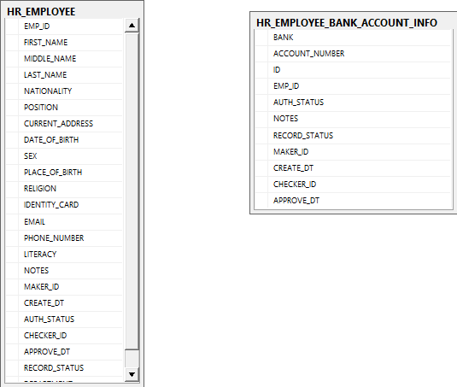

* + Store Procedure:

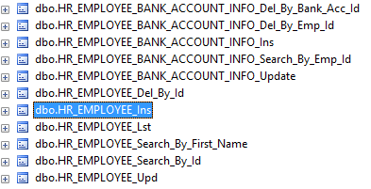

* Sprint 3:



1. Các vấn đề gặp phải:

* Quá trình tìm hiểu Framework gặp nhiều khó nhăn.
* Framework sử dụng nhiều external library, khó khăn cho việc cài đặt.
* Khó khăn trong việc truy cập vào server trường. Vấn đề liên quan đến VPN.
* Không có convention code, làm ảnh hưởng đến codestyle trong project.
* Merge code thường gây ra conflict.
* Xung đột database với nhóm khác khi update database của nhóm.
* Quá trình liên lạc với các nhóm khác còn hạn chế.

1. Cách khắc phục:

* Nhờ sự hướng dẫn của nhóm trường, lớp trường, hoặc thầy giáo cho phần cài đặt.
* Tìm hiểu kiến thức trên các website cho việc sử dụng framework, và giải quyết conflict.
* Liên hệ với quản lí server để có thể merge code database.

1. Những điều làm được:

* Hoàn thành công việc được giao.
* Hỗ trợ các thành viên trong nhóm hoàn thành công việc.
* Hỗ trợ nhóm khác khi gặp rắc rối trong quá trình làm việc.
* Học hỏi thêm được kiến thức làm project lớn.

1. Những điều chưa làm được:

* Chưa tối ưu trong quá trình lập trình, code style chưa thống nhất.
* Khó khăn trong việc tối ưu sau này.
* Thiết kế giao diện còn sơ sài.
* Một số vấn đề về logic chưa được giải quyết.

1. Bài học kinh nghiệm:

* Học hỏi được thêm nhiều kiến thức chuyên môn. Bao gồm kiến thức về quy trình phát triển phần mềm và kỹ thuật phầm mềm.
* Số lượng công việc của một dự án lớn, cách điều chỉnh khối lượng công việc hợp lý với từng thời kì.
* Kết nối mọi người, hoàn thành công việc
* Có tinh thần trách nhiệm với những việc mình đã, đang và sẽ làm.
* **12520486 – Trần Minh Tuấn**

1. **Nhiệm vụ được giao:**

Thiết kế Use-Case cho quản lí thông tin hết hạn hợp đồng

Thiết kế Sequence Diagrams cho quản lí thông tin hợp đồng hết hạn

Report

1. **Kết quả:**

**Sprint 1:**

Thiết kế User-case

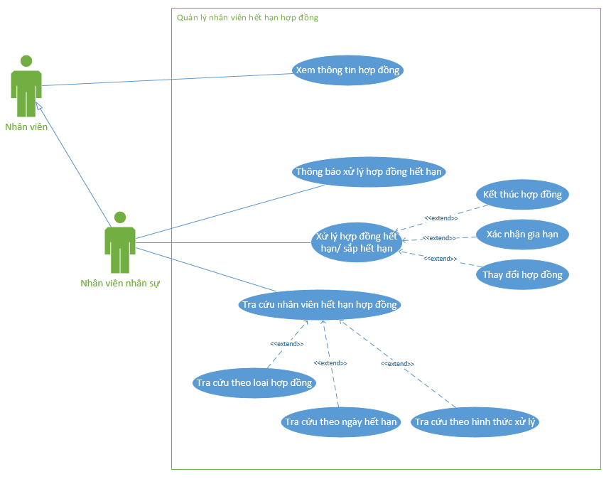

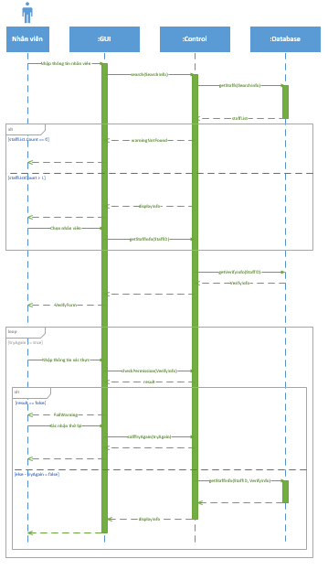Xem thông tin hợp đồng

Xử lí hợp đồng hết hạn

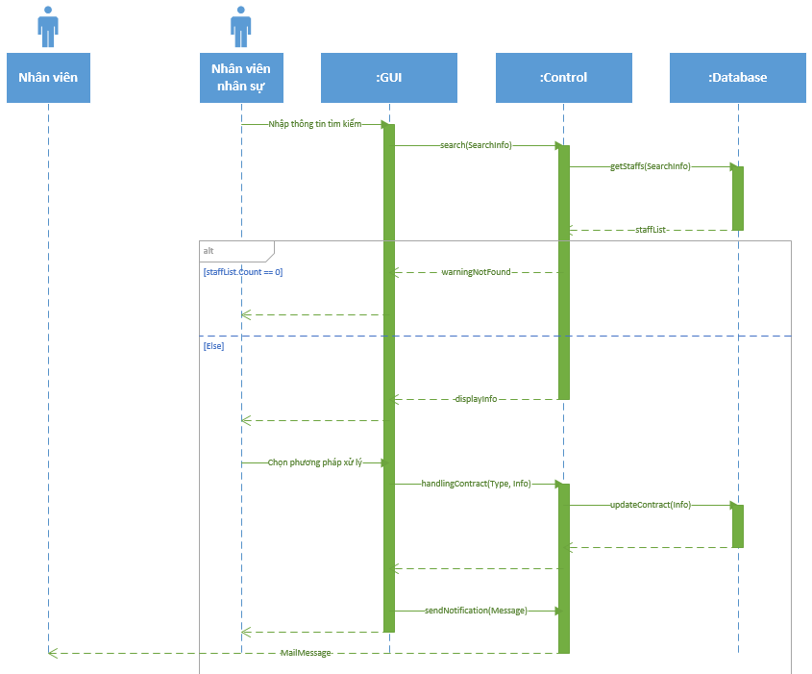

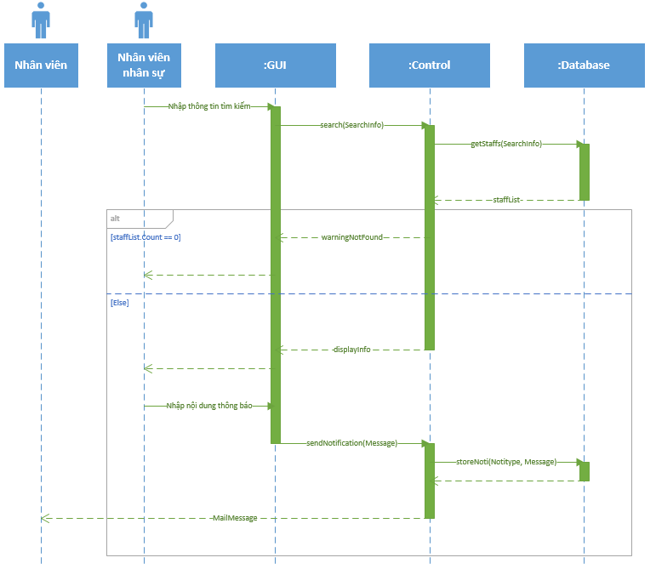Thông báo xử lí hợp đồng hết hạn

Tra cứu các hợp đồng hết hạn

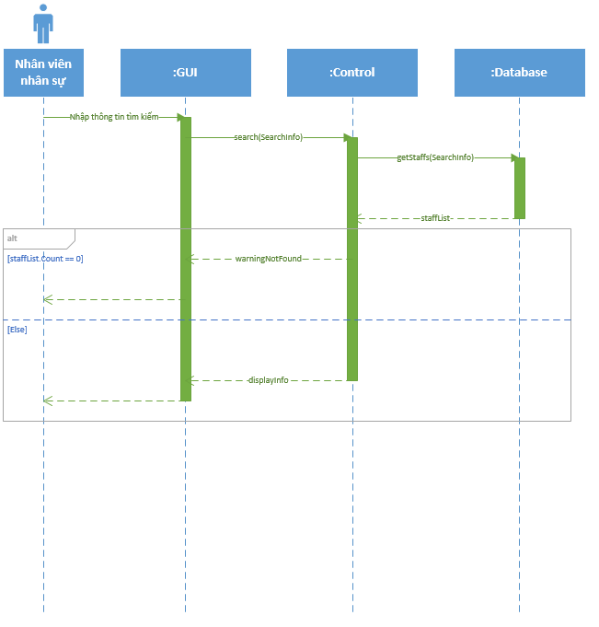

1. **Các vấn đề gặp phải:**

Quá trình tìm hiểu Framework gặp nhiều khó nhăn.

Framework sử dụng nhiều external library, khó khăn cho việc cài đặt.

Khó khăn trong việc truy cập vào server trường. Vấn đề liên quan đến VPN.

Không có convention code, làm ảnh hưởng đến codestyle trong project.

Xung đột database với nhóm khác khi update database của nhóm.

Quá trình liên lạc với các nhóm khác còn hạn chế.

1. **Cách khắc phục:**

Nhờ sự hướng dẫn của nhóm trường, lớp trường, hoặc thầy giáo cho phần cài đặt.

Tìm hiểu kiến thức trên các website cho việc sử dụng framework, và giải quyết conflict.

Liên hệ với quản lí server để có thể merge code database.

1. **Những điều làm được:**

Hỗ trợ nhóm khác khi gặp rắc rối trong quá trình làm việc.

Học hỏi thêm được kiến thức làm project lớn.

1. **Những điều chưa làm được:**

Chưa tối ưu trong quá trình lập trình, code style chưa thống nhất.

Khó khăn trong việc tối ưu sau này.

Thiết kế giao diện còn sơ sài.

Một số vấn đề về logic chưa được giải quyết.

1. **Bài học kinh nghiệm:**

Học hỏi được thêm nhiều kiến thức chuyên môn. Bao gồm kiến thức về quy trình phát triển phần mềm và kỹ thuật phầm mềm.

Số lượng công việc của một dự án lớn, cách điều chỉnh khối lượng công việc hợp lý với từng thời kì.

Kết nối mọi người, hoàn thành công việc

Có tinh thần trách nhiệm với những việc mình đã, đang và sẽ làm.